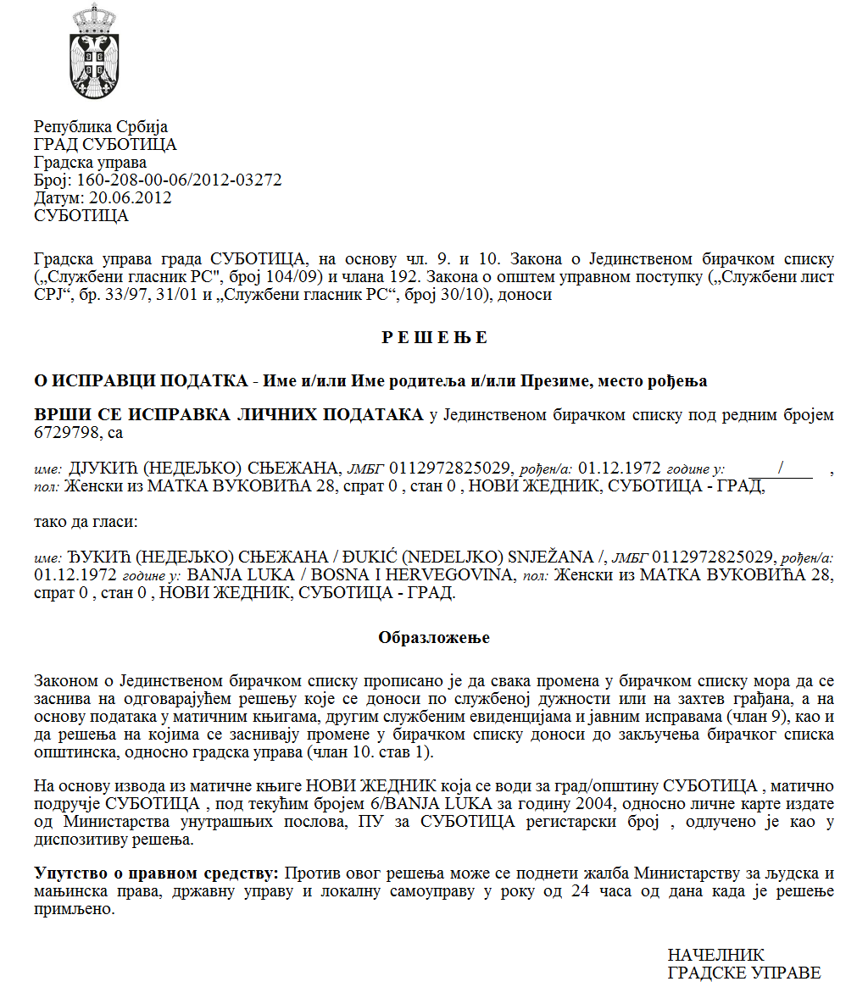

РЕПУБЛИКА СРБИЈА

АУТОНОМНА ПОКРАЈИНА ВОЈВОДИНА

ОПШТИНА СЕНТА

**Конкурсна комисија за спровођење Јавног конкурса за подстицање програма/пројеката или недостајућег дела средстава за финансирање програма/пројеката од јавног интереса за општину Сента које реализују удружења у области у области развијања туризма**

Број: 000364257 2025 08858 002 000 000 001

Дана, 27. маја 2025. године

С е н т а

На основу члана 9. Уредбе о средствима за подстицање програма или недостајућег дела средстава за финансирање програма од јавног интереса које реализују удружења („Сл. гласник РС”, број 16/2018) и члана 17. Одлуке о поступку доделе и контроле средстава за подстицање програма или недостајућег дела средстава за финансирање програма од јавног интереса које реализују удружења („Службени лист општине Сента”, број 31/2021), Конкурсна комисија за спровођење Јавног конкурса за подстицање програма/пројеката или недостајућег дела средстава за финансирање програма/пројеката од јавног интереса за општину Сента које реализују удружења у области **у области развијања туризма,** на седници одржаној 20. маја 2025. године, утврђује

**ЛИСТУ ВРЕДНОВАЊА И РАНГИРАЊА ПРИЈАВЉЕНИХ ПРОГРАМА**

**ПОДНЕТИХ НА ЈАВНОМ КОНКУРСУ ЗА ПОДСТИЦАЊЕ ПРОГРАМА/ПРОЈЕКАТА ИЛИ НЕДОСТАЈУЋЕГ ДЕЛА СРЕДСТАВА ЗА ФИНАНСИРАЊЕ ПРОГРАМА/ПРОЈЕКАТА ОД ЈАВНОГ ИНТЕРЕСА ЗА ОПШТИНУ СЕНТА КОЈЕ РЕАЛИЗУЈУ УДРУЖЕЊА**

**У ОБЛАСТИ РАЗВИЈАЊА ТУРИЗМА**

ВРЕДНОВАНИ И РАНГИРАНИ ПРОГРАМИ:

|  |  |  |  |  |
| --- | --- | --- | --- | --- |
| **Редни број** | **Назив удружења** | **Назив програма односно пројекта**  **и датум подношења пријаве** | **Износ новчаних средстава који се предлажу у динарима** | **Број бодова** |
| 1 | Удружење коњички и фијакерски клуб „Вилењак”  Táltos-Lovas és Fiákeros Klub Zenta | XVIII. Lovastalálkozó és pörköltfőzőverseny  XVIII Сусрет са коњима и такмичење у кувању перкелта  14.02.2025. | 80.000,00 | 59 |
| 2 | Удружење жена Сента  Nők Egyesülete Zenta | Туристички обилазак  Turistatúra  18.02.2025. | 100.000,00 | 41 |
| 3 | Прво аматерско удружење кувара Сента  Első Zentai amatőr Szokácsok Egyesülete | Развој руралног аматерског кулинарства  A vidéki amatőr konyha fejlesztése  19.02.2025. | 150.000.00 | 82 |
| 4 | Удрружење пензионера-Трећа генерација  Nyugdíjas Egyesület - Harmadik Generáció | Туристички обилазак места у Војводини  Vajdasági turisztikai túra  19.02.2025. | 150.000,00 | 90 |
| 5 | Удружење гарђана “ Сенћанска чарда“  Polgárok Egyesülete Zentai Csárda | Дани Чарде, 2025  Csárdanapok 2025  21.02.2025 | 100.000.00 | 60 |
| 6 | Балонарски клуб „Сента-Zenta“  Hőlégballon Klub „Senta-Zenta” | XVIII. Hőlégballon fesztivál és verseny  XVIII Фестивал и такмичење балона на врући ваздух  21.02.2025. | 1.400.000,00 | 100 |
| 7 | Савез инвалида рада Војводине Општинска организација Сента  Vajdasági Munkarokkantak Szövetsége Zenta Község Munkarokkantak Egyesülete | Туризам  Turizmus  21.02.2025. | 150.000,00 | 40 |
| 8 | Удружење грађана Carp'e Diem Сента  Carp'e Diem Civil Szervezet Zenta | Családi Nap  Породични дан  21.02.2025. | 20.000,00 | 29 |
| 9 | Удружење пољопривредника „Кеви“  "Kevi gazda" Egyesület | Развој туризма у селу Кеви  Развој туризма у селу Кеви  26.02.2025. | 150.000,00 | 69 |
| 10 | Ловачко удружење „Сента“  Zentai Vadásztársaság | Унапређење ловног туризма у Сенти  Vadászturizmus fejlesztése Zentán  27.02.2025. | 200.000,00 | 90 |

Сходно средствима обезбеђеним за реализацију овог конкурса, за суфинансирање се предлажу програми удружења од редног броја 1, закључно са редним бројем 10.

Ова листа вредновања и рангирања објављује се на званичној интернет страници Општине Сента ( <http://www.zenta-senta.co.rs/> ) и Порталу е-Управа.

Учесници конкурса имају право увида у поднете пријаве и приложену документацију у року од три радна дана од дана објављивања Листе рангирања.

На Листу рангирања учесници конкурса имају право приговора у року од осам дана од дана њеног објављивања.

Приговор се може поднети препорученом поштом или непосредно преко писарнице јединице локалне самоуправе Председнику општине Сента, на адреси: 24400 Сента, Главни трг 1, са назнаком: „ПРИГОВОР по Јавном конкурсу за подстицање програма/пројеката или недостајућег дела средстава за финансирање програма/пројеката од јавног интереса за општину Сента које реализују удружења у области развијања туризма”.

Председник Комисије

_____________________________

(Корнел Лашковић)

Чланови Комисије

_____________________________

(Агота Барна)

_____________________________

(Корнелиа Јухас Лашу)

_____________________________

(Андра Тот)

_____________________________

(Едит Сиђи)